Детское объединение: «Школа деда Всеведа», 6-7 лет
Педагог дополнительного образования: Савватеева Татьяна Анатольевна
Время по расписанию: вторник, 2 часа, 15.30-15.55, 16.05-16.30.

Дата | Тема | Содержание  занятия | Задания/  Образец для практики | Формы обратной связи
25.05 | Раздел «Весёлая азбука»  № занятия 71-72  Русский алфавит. Земля – наша планета.  Согласные звуки ф, ф’, буква Ф, ф. | Презентация «Учим буквы» | 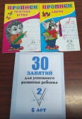 | WatApp педагога дополнительного образования

